BASES DEL CONCURSO DE OFERTA PÚBLICA

VENTA DE BIENES INMUEBLES 01-2026-A

INMUEBLE DENOMINADO “LA RECEPTORA”

- BASE LEGAL
El concurso de ofertas se rige de conformidad con lo previsto en el Art.61 del Reglamento de Inversiones del Issfa y la Resolución del Consejo Directivo No. 25-15.1 de 22 de diciembre de 2025, resolvió: “Artículo 1.- Conocer y aprobar el Plan Plurianual de Inversiones 2026-2029 ajustado, presentado por la Comisión de Inversiones del Instituto de Seguridad Social de las Fuerzas Armadas.
- REQUISITOS DEL OFERENTE
Podrán participar las personas naturales o jurídicas, de nacionalidad ecuatoriana o extranjeros, radicadas en el país, debidamente representadas de forma legal, y cuyos efectos legales surtan en la República del Ecuador.
- INTEGRIDAD, ANTISOBORNO Y CONFLICTO DE INTERESES
  - La presente cláusula constituye condición esencial para participar en el Concurso y, de ser el caso, para la adjudicación y perfeccionamiento de la transferencia de dominio. Aplica al oferente (persona natural o jurídica), a sus socios/accionistas, administradores, representantes, apoderados, empleados, asesores, intermediarios, comisionistas, y a cualquier tercero que actúe por su cuenta o en su nombre (en adelante, el “Oferente y Relacionados”).

El Oferente declara conocer y obligarse a cumplir la Política Antisoborno institucional del Issfa, la cual prohíbe expresamente ofrecer, prometer, otorgar, solicitar, aceptar o recibir sobornos, incluidos intentos, y extiende dicha prohibición a partes interesadas y relacionadas.

  - Se prohíbe, en cualquier forma, prometer, ofrecer, dar, solicitar, exigir, aceptar o recibir (directa o indirectamente) cualquier ventaja indebida con el fin de influir o intentar influir en actuaciones, decisiones, trámites, evaluaciones, calificación de posturas, adjudicación, elaboración de actas, o cualquier actividad vinculada al Concurso.

  - Pagos de facilitación, regalos y hospitalidades:
    - Quedan prohibidos los pagos de facilitación (pagos para “agilitar” o destrabar gestiones), por constituir una forma de corrupción.

    - Se prohíbe ofrecer o entregar a servidores del Issfa o a terceros vinculados al proceso: dinero, regalos, dádivas, préstamos, descuentos, comisiones, favores, donaciones, invitaciones, viajes, hospitalidades u otros beneficios que no sean lícitos, transparentes y debidamente autorizados conforme normativa interna aplicable.

  - El Oferente y Relacionados deberán declarar y abstenerse de cualquier conflicto de intereses real, potencial o aparente que pudiera afectar la integridad del Concurso.

  - Si el Oferente utiliza intermediarios, asesores, gestores o representantes para cualquier actividad relacionada con el Concurso, deberá identificarlos y garantizar que cumplan obligaciones equivalentes a esta cláusula. El Oferente responde por actos de sus terceros cuando actúen por su cuenta o beneficio.

  - Cualquier intento, solicitud o indicio de soborno deberá ser reportado por el Oferente de forma inmediata al canal de denuncias antisoborno del Issfa (correo: denunciasoborno@Issfa.mil.ec), conforme la Política Antisoborno institucional.

  - El incumplimiento de esta cláusula, o la existencia de evidencia suficiente de su vulneración, facultará al Issfa—mediante decisión motivada de la instancia competente del proceso—para:
a) rechazar o descalificar la oferta; y/o
b) dejar sin efecto la adjudicación, sin derecho a reclamo o indemnización; y
c) poner los hechos en conocimiento de autoridades competentes.

Lo anterior se sustenta en que conductas como cohecho, concusión y tráfico de influencias están tipificadas en el Código Orgánico Integral Penal (COIP), incluyendo sanción para quien ofrece/promete y para servidores que reciben/exigen, y contemplan incluso responsabilidad de persona jurídica en ciertos supuestos.
El Issfa pone a disposición de los oferentes, la Política Antisoborno del Issfa y el Código de Ética institucional, los cuales se encuentran publicados en:
Política Antisoborno:
https://www.Issfa.mil.ec/wp-content/uploads/2025/04/Resolucion-Consejo-Directio-25-03.2-politica-antisoborno.pdf

Código de Ética y Conducta:
https://www.Issfa.mil.ec/wp-content/uploads/2026/06/res.-26-05.8-Codigo-de-Etica.pdf

Canal Institucional de Denuncias:
https://ias.Issfa.mil.ec/QuejasYReclamos/FormularioSobornoServlet

Así también, el Issfa cuenta con canales institucionales habilitados para la recepción de comunicaciones relacionadas con posibles hechos o conductas vinculadas al soborno, entre ellos, el canal disponible en la página web institucional denominado “Denuncias Corrupción” y el correo electrónico denunciasoborno@Issfa.mil.ec
- CUMPLIMIENTO DE POLÍTICA LAVADO DE ACTIVOS
- El OFERENTE declara que los recursos, fondos, bienes, servicios, obras y demás prestaciones vinculadas al objeto contractual tienen origen lícito y legítimo y no se encuentran, directa ni indirectamente, relacionados con LA/FD u otras actividades ilícitas. En caso de verificarse el incumplimiento de esta declaración, o de presentarse negativa injustificada a entregar información necesaria para la debida diligencia que corresponda, el Issfa, mediante resolución motivada declarará desierto el proceso, sin perjuicio de informar a las autoridades y organismos competentes cuando corresponda.

- El OFERENTE acepta que el Issfa, para fines de cumplimiento normativo, debida diligencia y gestión de riesgos de LA/FD, solicite, consulte, verifique y contraste información pertinente y proporcional sobre el OFERENTE, su representación, estructura de propiedad/control y, cuando aplique, beneficiario final, en fuentes públicas o privadas legalmente habilitadas. El OFERENTE acepta que el Issfa pueda comunicarla: a entes de control cuando exista deber legal o requerimiento competente; y terceros externos que apoyen procesos de debida diligencia o verificación, únicamente bajo condiciones de confidencialidad y por el alcance estrictamente necesario”.
- CARACTERÍSTICAS GENERALES DE LOS BIENES INMUEBLES.
En el Anexo “A” 001-2026-A del presente documento se detallan las características generales del bien inmueble, que comprenden:

- Descripción;
- Ubicación;
- Áreas, linderos y precios de venta;
- Especificaciones técnicas;
- Características;
- Infraestructura;
- Fotografías del bien Inmueble; y,
- Cronograma del procedimiento de enajenación.

- PRECIO BASE DE LA OFERTA.
El precio base de venta del bien inmueble será el correspondiente al valor comercial determinado en el avalúo técnico, el cual asciende a USD 14.850.760,24; valor que resulta conveniente para los intereses institucionales y no contraviene la normativa aplicable.

- GARANTÍA DE SERIEDAD DE LA OFERTA
El oferente, para darle validez a su propuesta, adjuntará el 10% del valor ofertado, mediante transferencia bancaria en la cuenta corriente del Banco General Rumiñahui No. 8021247304 a nombre del Issfa, sublínea No. 030302. El valor ofertado no podrá ser menor al avalúo comercial del inmueble, es decir no podrá ser menor a USD. 14.850.760,24 dólares americanos.

Este valor formará parte del pago total en el caso de ser adjudicado; o será devuelto en el caso contrario, siguiendo el procedimiento interno.

- FORMA DE PRESENTACIÓN DE LAS OFERTAS
Las ofertas deben ser presentadas mediante el envío del Formulario Único de Presentación de Ofertas (Anexo “B “, adjunto a este documento). Debe presentarse en sobre cerrado de tal forma que no sea posible conocer su contenido, en donde se considere la totalidad de la oferta por el inmueble. En este sobre cerrado se debe adjuntar el comprobante de la transferencia realizada a favor del Issfa concerniente a la garantía de seriedad de la oferta según las condiciones explicadas.

Las ofertas únicamente se recibirán por el total del inmueble considerado como un solo cuerpo cierto.

- FORMA DE PAGO DEL BIEN INMUEBLE UNA VEZ ADJUDICADO
Las ofertas serán presentadas únicamente mediante el pago al contado. Hecha la apertura de sobres y calificación de posturas, una vez notificada la declaración del ganador, el oferente pagará el valor restante para completar la totalidad del precio ofertado, en un plazo máximo de hasta cuatro meses mediante transferencia en la cuenta corriente del Banco General Rumiñahui No.8021247304 a nombre del Issfa, sublínea No. 030302.

- QUIEBRA DE LA ENAJENACIÓN
Si el oferente no hiciere el pago del precio ofertado en el plazo establecido, se declarará la quiebra de la enajenación y se adjudicará el bien inmueble al oferente que haya presentado la segunda mejor oferta para los intereses de la institución; y así, sucesivamente.

La diferencia entre la oferta que provocó la quiebra y la oferta adjudicada luego de la quiebra pagará el oferente que hubiere provocado la quiebra de la enajenación, del valor entregado en garantía de seriedad de la oferta.

Cuando se trate de una oferta única y el oferente produce la quiebra de la enajenación, el 10% entregado como garantía de seriedad de la oferta será cobrado como multa por incumplimiento.

- COMPROMISOS EN LA ENTREGA DE LA DOCUMENTACIÓN
Realizado el pago total por el bien inmueble adjudicado, el Issfa entregará al comprador la minuta de compra - venta, el certificado de gravámenes actualizado del Registro de la Propiedad, cédula catastral y el comprobante de pago del impuesto predial, para el inicio del proceso de transferencia de dominio.

El adjudicatario a su vez se compromete a realizar los trámites de transferencia de dominio en el plazo de 3 meses contados a partir del pago total del bien inmueble y entregará al Issfa, de manera inmediata una vez inscrita, una copia certificada de la escritura de compra – venta debidamente inscrita en el Registro de la Propiedad.

El adjudicatario asume todos los gastos, impuestos y más que se ocasionen por la transferencia de dominio.

- MEDIOS Y FECHAS DE PUBLICACIÓN Y DIFUSIÓN
La publicación de la Convocatoria al Concurso de Ofertas en sobre cerrado, de conformidad a lo establecido en el Art. 62, literal d) del Reglamento de Inversiones del Issfa, se la efectuará en los medios electrónicos del Issfa, estos son: página web y redes sociales.

Las fechas de publicación serán desde el martes 1de septiembre de 2026 hasta el martes 8 de septiembre de 2026.

Las personas interesadas podrán realizar visitas al predio materia de la enajenación, en los días 2, 3, 4 y 7 de septiembre de 2026 en el horario desde las 08h00 hasta las 13h00, a fin de que realicen la verificación del predio conforme lo consideren pertinente y en coordinación con funcionarios del Issfa.

- LUGAR DE PRESENTACIÓN DE LAS OFERTAS
Las ofertas serán receptadas en la Secretaría de la Comisión de Enajenación del Issfa, en la Dirección de Asesoría Jurídica del Instituto de Seguridad Social de las Fuerzas Armadas, ubicada en el quinto piso, en el edificio Matriz Quito, calles Jorge Drom N37-125 y Juan José de Villalengua, desde las 08:00 hasta las 13:00 horas, de los días: jueves 10 y viernes 11 de septiembre de 2026. El secretario del Comité verificará que los sobres estén debidamente cerrados de tal forma que impidan conocer su contenido, y emitirá el respectivo recibo de recepción de oferta.

  - Delegación en la apertura de ofertas.

De no poder asistir el titular de la oferta a su apertura, podrá delegar este acto a un tercero, mediante una carta de autorización debidamente suscrita, adjuntando una copia de sus cédulas de identidad (oferente y delegado).

- LUGAR, DÍA Y HORA DE APERTURA DE LAS OFERTAS.
La apertura de los sobres se realizará en Sesión del Comité de Enajenación a efectuarse en el quinto piso del Edificio Matriz del Instituto de Seguridad Social de las Fuerzas Armadas mediante acto público, el lunes 14 de septiembre de 2026, a partir de las 10h00.

- FORMA Y PRIORIDAD DE ADJUDICACIÓN.
  - Precio.

La adjudicación se realizará a la oferta más alta en cuanto a precio, mismo que no podrá ser inferior al valor comercial del bien inmueble.

En el caso de que existan dos (2) o más ofertas de igual precio, se dará prioridad a aquella oferta que primero se presentó en la Secretaría del Comité.

  - Plazo de pago

Notificada la declaración de ganador, el oferente pagará el valor restante para completar la totalidad del precio ofertado, en un plazo máximo de hasta cuatro meses mediante transferencia en la cuenta corriente del Banco General Rumiñahui No.8021247304 a nombre del ISSFA, sublínea No. 030302.

El Instituto de Seguridad Social de las Fuerzas Armadas se reserva el derecho de declarar desierto el concurso, de así convenir a sus intereses institucionales, sin que genere posibilidad de reclamo administrativo o judicial alguno por parte de los participantes.

El secretario del Comité de Enajenación levantará el Acta de la diligencia en la que hará constar entre otros los siguientes datos: lugar, fecha y hora de la iniciación del proceso de adjudicación, enunciación de las posturas presentadas, su calificación y preferencia, adjudicación del bien inmueble al mejor oferente, descripción del bien inmueble y valor por el que se hace la adjudicación.

La enajenación se realizará mediante el siguiente cronograma:

CRONOGRAMA PROCESO DE ENAJENACIÓN "LA RECEPTORA"
Actividad | Responsable | Fecha de inicio | Fecha de fin
Publicación y aviso de enajenación en días seguidos | * Dirección de Inversiones  * Gestión Inmobiliaria | martes 1 de septiembre de 2026 | martes 8 de septiembre de 2026
Promoción y propaganda en medios institucionales sobre el proceso de enajenación a realizarse | * Unidad de Comunicación Social | martes 1 de septiembre de 2026 | martes 8 de septiembre de 2026
Visitas al predio materia de la enajenación, en los días 2, 3, 4, y 7 de septiembre de 2026 en el horario desde las 08h00 hasta las 13h00 | * Oferentes  * Gestión Inmobiliaria | miércoles 2 de septiembre de 2026 | lunes 7 de septiembre de 2026
Fecha límite de Preguntas las cuales se realizarán al siguiente correo institucional: minsuasti@Issfa.mil.ec; hasta las 12h00 del 7 de septiembre de 2026. | * Oferentes  * Secretaría del Comité de Enajenación | martes 1 de septiembre de 2026 | lunes 7 de septiembre de 2026
Fecha límite de Respuestas, se responderá a los correos de los oferentes interesados, hasta las 18h00. | * Oferentes  * Secretaría del Comité de Enajenación | miércoles 9 de septiembre de 2026 | miércoles 9 de septiembre de 2026
Recepción de ofertas en sobre cerrado por parte del secretario del Comité de Enajenación con la consignación del 10% del valor de cada una de ellas, desde las 08h00 hasta las 13h00 (en la Secretaría de la Comisión de Enajenación del ISSFA, en la Dirección de Asesoría Jurídica del Instituto de Seguridad Social de las Fuerzas Armadas, ubicada en el quinto piso, en el edificio Matriz Quito) | * Oferentes  * Secretario del Comité de Enajenación | jueves 10 de septiembre de 2026 | viernes 11 de septiembre de 2026
Apertura de sobres, a las 10h00 en el quinto piso del Edificio Matriz del Instituto de Seguridad Social de las Fuerzas Armadas mediante acto público. | * Comité de Enajenación | lunes 14 de septiembre de 2026 | lunes 14 de septiembre de 2026
Fecha límite para solicitar convalidación de errores a los oferentes, se comunicará a los correos electrónicos de los oferentes | * Secretaría del Comité de Enajenación | miércoles 16 de septiembre de 2026 | miércoles 16 de septiembre de 2026
Fecha límite para dar respuesta de convalidación, la documentación deberá ser entregada en el horario de 08:00 hasta las 13:00 en la Secretaría de la Comisión de Enajenación del Issfa, en la Dirección de Asesoría Jurídica del Instituto de Seguridad Social de las Fuerzas Armadas, ubicada en el quinto piso, en el edificio Matriz Quito | * Oferentes  * Secretaría del Comité de Enajenación | jueves 17 de septiembre de 2026 | lunes 21 de septiembre de 2026
Calificación de ofertas y determinación del ganador de la enajenación | * Comité de Enajenación | martes 22 de septiembre de 2026 | martes 22 de septiembre de 2026
Notificación al ganador de la venta y a todos los oferentes | * Comité de Enajenación | miércoles 23 de septiembre de 2026 | miércoles 23 de septiembre de 2026
Pago por parte del adjudicatario del saldo del precio total de la enajenación en el plazo ofertado. | * Oferente ganador  * Comité de Enajenación | Hasta cuatro meses a partir de la notificación declaración del ganador.
Realización del Acta de Adjudicación al ganador.  Entrega recepción de los bienes, suscrita por la Comisión de Enajenación y el adjudicatario; y devolución de las posturas no favorecidas | * Oferente ganador  * Comité de Enajenación | Nota 1 y 2
Notificación a los diferentes centros de gestión del Issfa que intervinieron en la venta | * Comité de Enajenación | Procedimiento Interno

Nota 1: La realización de la adjudicación se efectuará desde el día siguiente al pago total de la obligación, trámite que no podrá exceder de 4 días hábiles.
Nota 2: La devolución de los valores a las personas que no fueron favorecidas, se iniciará desde el día siguiente de recibido el pago total de la oferta.

- FOTOGRAFÍAS E IMPLANTACIÓN DEL INMUEBLE.
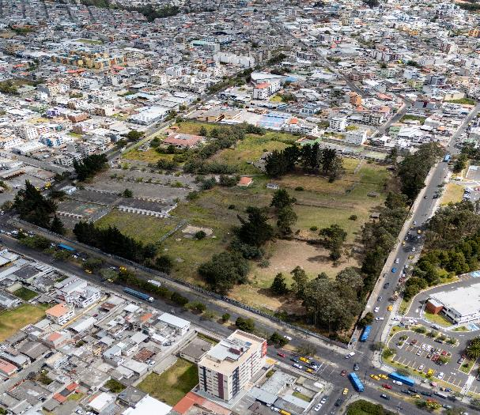
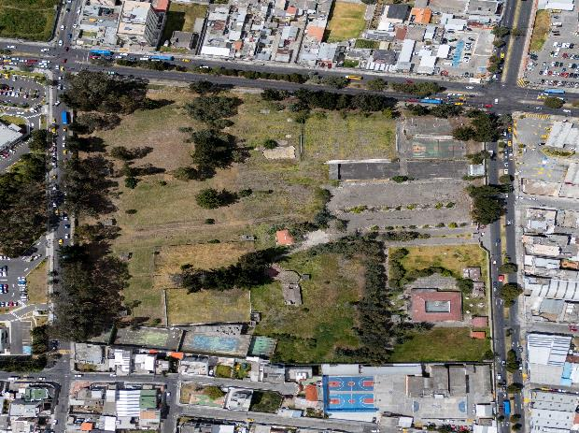
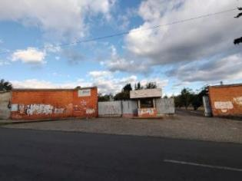 | 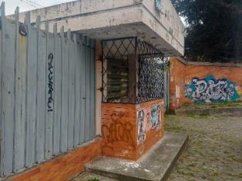
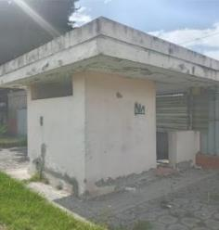 | 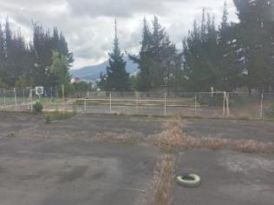
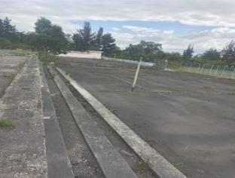 | 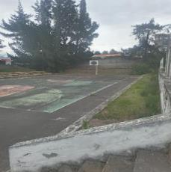
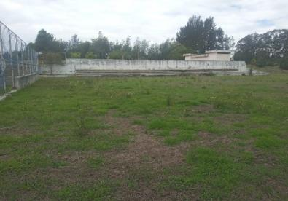 | 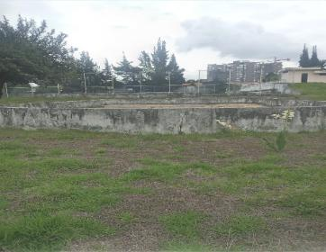
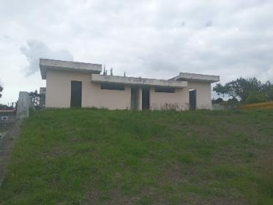 | 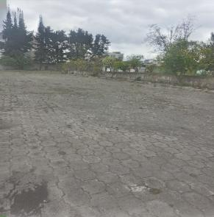
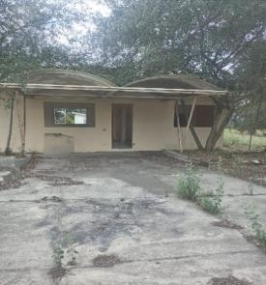 | 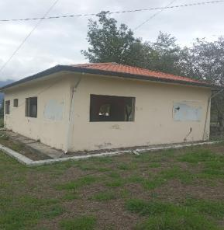
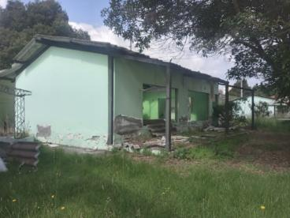 | 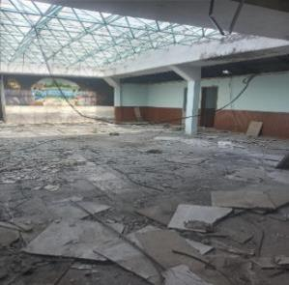
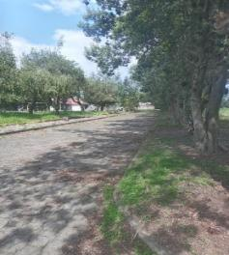 | 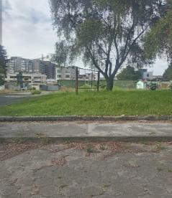
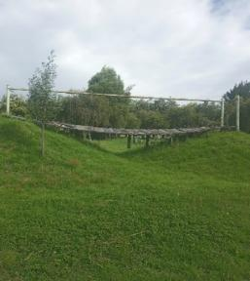 | 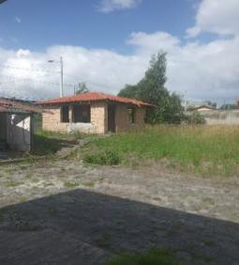
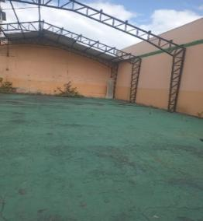 | 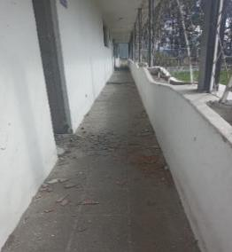
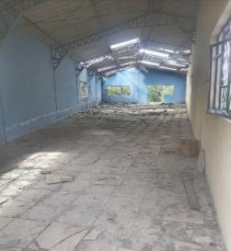 | 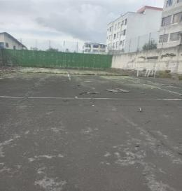
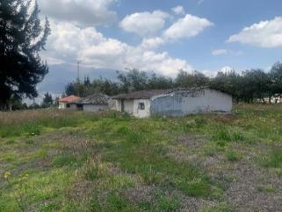 | 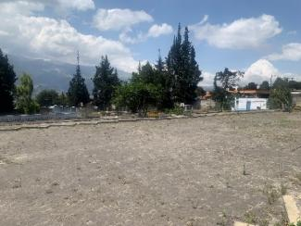
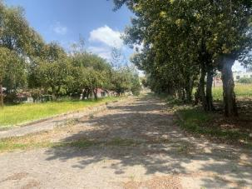 | 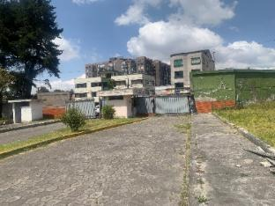
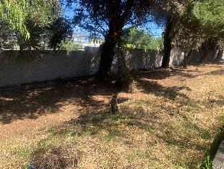 | 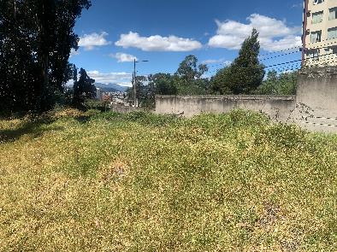
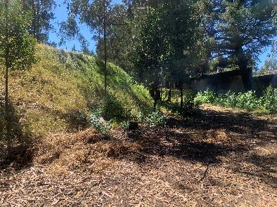 | 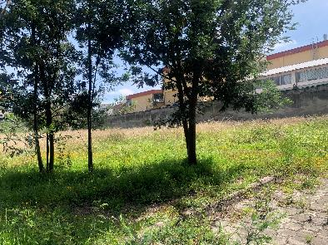
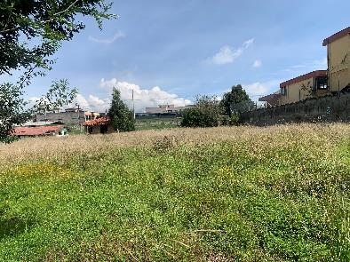 | 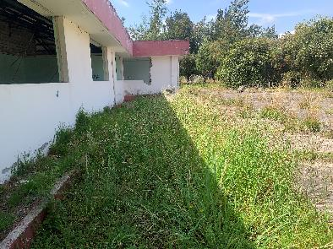
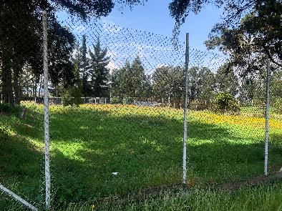 | 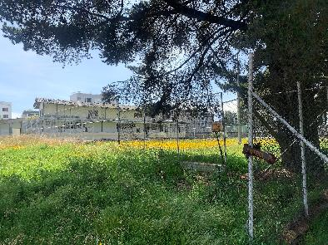
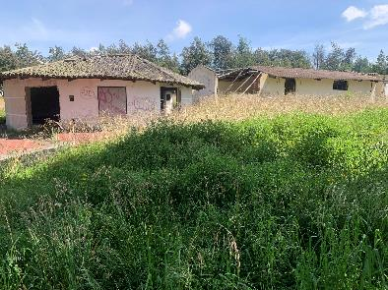 | 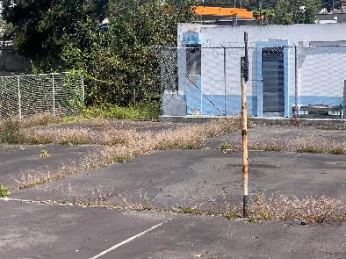
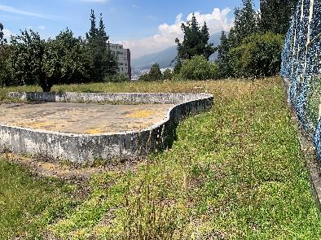 | 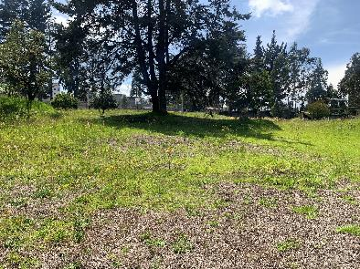

ANEXO “B”

FORMULARIO ÚNICO DE PRESENTACIÓN DE OFERTAS VENTA DE BIENES INMUEBLES
001-2026-A

INMUEBLE DENOMINADO “LA RECEPTORA”
UBICADO EN LA CIUDAD DE QUITO

Coronel C.S.M.
Ricardo Ernesto Sánchez Cabrera
PRESIDENTE DEL COMITÉ DE ENAJENACIÓN DEL ISSFA (delegado)
Presente. -

En referencia al aviso de Venta del Bien Inmueble publicado en las redes sociales del desde el martes 1 de septiembre de 2026 hasta el martes 8 de septiembre de 2026 y al proceso de Venta de Bienes Inmuebles No. 001-2026-A publicado por el Instituto de Seguridad Social de las Fuerzas Armadas para la venta del predio denominado “La Receptora”, ubicado en la ciudad de Quito en la parroquia San Isidro del Inca, sector Hospital de SOLCA, avenida Eloy Alfaro entre las avenidas Los Pinos y Los Fresnos, Provincia: Pichincha, me permito realizar la siguiente oferta, de conformidad a la información consignada a continuación:

- DATOS DEL OFERENTE

NOMBRES DEL OFERENTE:

________________________________________________________________________

(Determinar si es persona natural, jurídica consorcio o asociación, en este último caso se identificará a los miembros del consorcio o asociación. Se indicará el representante legal o procurador común de ser el caso.)

CÉDULA O RUC:

________________________

DOMICILIO:

______________________________________________________________________

TELÉFONO CONVENCIONAL Y/O CELULAR:

_________________________________________

CORREO ELECTRÓNICO:

_______________________________________________________________

II. OFERTA

CANTIDAD OFERTADA PARA LA COMPRA DEL BIEN INMUEBLE:

Valor USD: ________________________

FORMA DE PAGO PROPUESTA PARA LA COMPRA DEL BIEN INMUEBLE: AL CONTADO
(Únicamente se receptará propuestas de pago de contado)

GARANTÍA DE SERIEDAD DE LA OFERTA:

Numero de Transferencia:
Fecha de transferencia:
Entidad Bancaria;
Cuenta de Origen:
Monto USD: ________________

(Este valor debe ser el 10% de la cantidad ofertada para la compra del bien inmueble y se receptará mediante transferencia a la cuenta corriente del Banco General Rumiñahui No. 8021247304 a nombre del Issfa, sublínea No. 030302).

III. DECLARACIÓN DE FONDOS.

Los fondos de esta transacción provienen de: ……………………………………………………….
…………………………………………………………………………………………………………………………………………………………………………………………………………………………………………………………………………………………………………………………………………………………

En cumplimiento de la normativa vigente en materia de prevención de lavado de activos y financiamiento de otros delitos, y considerando la naturaleza de la actividad de seguridad social que ejerce el Issfa, toda persona natural o jurídica que participe en el proceso de venta del bien inmueble declara conocer y aceptar que los fondos destinados al pago del inmueble estarán sujetos a procesos de debida diligencia.

En tal virtud, el oferente y/o adjudicatario autoriza expresa e irrevocablemente al Issfa a verificar el origen lícito de los recursos, solicitar información, documentación y declaraciones que resulten necesarias, así como efectuar las validaciones ante las autoridades competentes, de conformidad con la normativa aplicable.

La negativa a proporcionar información, la inconsistencia de los datos o la identificación de riesgos de lavado de activos o financiamiento de otros delitos constituirá causal suficiente para rechazar la oferta, dejar sin efecto la adjudicación o suspender la operación, sin que ello genere derecho a reclamo o indemnización alguna a favor del participante

Conocedor (a) de las penas de perjurio, declaro bajo juramento que la propuesta presentada es honrada y de buena fe y que los fondos destinados para la compra de este bien inmueble no provienen de actividades ilegales o ilícitas o penadas por la Ley del Ecuador.

El Oferente declara que los recursos, fondos, bienes, servicios, obras y demás prestaciones vinculadas al objeto contractual tienen origen lícito y legítimo y no se encuentran, directa ni indirectamente, relacionados con LA/FD u otras actividades ilícitas. En caso de verificarse el incumplimiento de esta declaración, o de presentarse negativa injustificada a entregar información necesaria para la debida diligencia que corresponda, el Issfa, mediante decisión motivada y conforme a la normativa aplicable, podrá declarar el incumplimiento y disponer la terminación unilateral, sin perjuicio de informar a las autoridades y organismos competentes cuando corresponda.

El oferente acepta que el Issfa, para fines de cumplimiento normativo, debida diligencia y gestión de riesgos de LA/FD, solicite, consulte, verifique y contraste información pertinente y proporcional sobre el oferente, su representación, estructura de propiedad/control y, cuando aplique, beneficiario final, en fuentes públicas o privadas legalmente habilitadas. El oferente acepta que el Issfa pueda comunicarla: a entes de control cuando exista deber legal o requerimiento competente; y terceros externos que apoyen procesos de debida diligencia o verificación, únicamente bajo condiciones de confidencialidad y por el alcance estrictamente necesario”.

IV. DECLARACIÓN DEL OFERENTE

a. Declaro haber examinado las bases del proceso y conocer la naturaleza y las condiciones de esta negociación.

- Declaro conocer y aceptar las condiciones y documentos precontractuales establecidos en las Bases del Concurso de Oferta Pública Venta de Bienes Inmuebles 001-2026-A, incluyendo sus alcances y penalidades. Por consiguiente, renuncio a cualquier reclamo posterior aduciendo desconocimiento de las características y especificaciones requeridas.

- Declaro conocer y aceptar la condición de que el Instituto de Seguridad Social de las Fuerzas Armadas se reserve el derecho de adjudicar el bien inmueble, de declarar desierto o cancelar este proceso de venta si así conviniere a los intereses de su Institución.

- Declaro que la información provenida en documentos y anexos, así como en las declaraciones aquí efectuadas, son verdaderas y exactas en su información, al tiempo que autorizo al Instituto de Seguridad Social de las Fuerzas Armadas a efectuar averiguaciones para comprobar u obtener aclaraciones e información adicional sobre las condiciones económicas del oferente, para lo cual se suscribe el formulario de Consentimiento para el Tratamiento de Datos Personales (Anexo C).

- Declaro bajo juramento que ni yo ni mis Relacionados hemos ofrecido, prometido, entregado, solicitado o aceptado —directa o indirectamente— sobornos, dádivas o ventajas indebidas para influir en este Concurso; me obligo a cumplir la Política Antisoborno institucional del Issfa y a reportar cualquier intento o indicio al canal denunciasoborno@Issfa.mil.ec. Conozco que el incumplimiento constituye causal de rechazo/descalificación y/o dejar sin efecto la adjudicación, sin perjuicio de acciones legales.

V. COMPROMISO DEL OFERENTE

En caso de ser adjudicado, me comprometo a:

- Pagar el valor restante para completar la totalidad del precio ofertado, en un plazo de hasta 4 meses a partir de la notificación de la declaración de ganador, mediante transferencia a la cuenta corriente del Banco General Rumiñahui No. 8021247304 a nombre del Issfa, sublínea No. 030302.

- Realizar los trámites de transferencia de dominio en un plazo de 3 meses desde el pago total del bien inmueble, inclusive la inscripción en el Registro de la Propiedad.

- Entregar al Issfa una copia certificada de la escritura de compra - venta debidamente inscrita en el Registro de la Propiedad, con la razón de inscripción.

- Cumplir con las exigencias y demás condiciones establecidas en las bases del concurso y del proceso de enajenación de bienes de inversión del Issfa.

Atentamente,

Firma: __________________________________
Nombre: ________________________________
Cargo: __________________________________
(En el caso de persona jurídica firma del Representante Legal)
Correo electrónico: ________________________________
Fecha: ________________________________________.

ANEXO “C”

FORMULARIO CONSENTIMIENTO PARA EL TRATAMIENTO DE DATOS PERSONALES 001-2026-A

INMUEBLE DENOMINADO “LA RECEPTORA”
UBICADO EN LA CIUDAD DE QUITO

Yo, ……………………………………………, identificado/a con cédula número ………………………, en pleno ejercicio de mis derechos, otorgo mi consentimiento libre, informado, previo y expreso para que el Issfa en adelante, el "responsable del Tratamiento", trate mis datos personales para las siguientes finalidades específicas:

- Finalidad Principal: Gestionar la oferta, promoción y comercialización de los bienes inmuebles ofertados, así como para la celebración y ejecución del contrato de compraventa, arrendamiento o cualquier otro negocio jurídico relacionado con el mismo.

- Finalidades Secundarias (si aplica): (Ej.: envío de información sobre otras propiedades, servicios de notarías/bancos, publicidad relacionada, etc., siempre y cuando se especifique claramente y sea solicitado el consentimiento para cada una).

Datos Tratados: Se tratarán datos identificativos (nombres, cédula, dirección, teléfono, email), económicos y/o patrimoniales (información financiera, de ingresos) y cualquier otra información necesaria para la finalidad mencionada.

Derechos del Titular (LOPDP): Declaro conocer y poder ejercer mis derechos de acceso, rectificación, actualización, supresión, oposición, portabilidad y revocación del consentimiento en cualquier momento, mediante comunicación dirigida al responsable del Tratamiento.

Confidencialidad y Seguridad: El responsable del Tratamiento se compromete a aplicar medidas de seguridad para proteger mi información, garantizando su confidencialidad y uso exclusivo para las finalidades aquí descritas.

Base Legal: Este consentimiento se otorga en cumplimiento de la Ley Orgánica de Protección de Datos Personales (LOPDP) y la normativa emitida por la Superintendencia de Protección de Datos Personales (SPDP).

Aceptación:
Al firmar este documento, declaro haber leído, comprendido y aceptado los términos de esta cláusula.

Firma: __________________________________
Nombre: ________________________________
Cargo: __________________________________
(En el caso de persona jurídica firma del Representante Legal)
Correo electrónico: ________________________________
Lugar y Fecha: ________________________________________.

